Лекция 6 Раздел 2 Структура и основные направления философии. Этапы философии: античный, средневековый, Нового времени, ХХ века.
Конечно, в любой период истории философии можно найти самые различные направления исследований. Но одни из них преобладают, другие располагаются на втором плане, что и позволяет установить закономерности.
Существует ли преемственность философских проблем? Мы видим, что некоторые темы, характерные, например, для античной философии, перешли после знакомства с нею в философию современную. Были ли они внутренне присущи западной философии или являлись следствием давления античной культуры?
Античность
В античной философии можно выделить дилемму элеатов и Гераклита, с одной стороны, Платона и Аристотеля, идеализма и реализма, с другой. Реализм в отличие от материализма признает существование идей, но в самом чувственном мире. Эти линии не параллельны, они могут подходить близко друг к другу, коль скоро человек стремится к реализации идеала и достигает успеха. Однако единомыслие — плод стремления к идеалу — уничтожает саму философию. Дистиллированная вода губительна для здоровья именно потому, что идеальна. Идеал остается на Земле горизонтом, к которому надо бесконечно приближаться, но к которому не следует подгонять насильно под угрозой крушения философии, культуры и мира в целом.
Приближаясь к концу, античная философия уже не замахивалась на всеобъемлющие социальные преобразования, и Марк Аврелий понимал неспособность философии обеспечить их. Философия поднялась в конце II в. на вершину могущества, когда император был философом и видные государственные должности занимали философы. И вдруг она потерпела сокрушительное поражение от религии и ушла в подполье почти на 1500 лет. Почему? Все дело в том, что в период внешнего расцвета философия была уже около 500 лет больна скептицизмом, и требовался легкий толчок, чтобы колосс упал.
Как соотносится развитие философии с социальным устройством? «Философия — это свобода», — говорил Эпикур. Но философия появляется в рабовладельческом обществе. Как такое могло произойти? Однако в Древней Греции в период зарождения философии преобладали действительно свободные граждане, а формой управления городом-полисом была прямая демократия. В таких условиях философия и достигла своего расцвета.
Христианство
В Средние века философия была «служанкой богословия», призванной обосновывать истины религии. Философ не мог усомниться в существовании Бога и должен был искать доказательства его бытия. Христианское мировоззрение строится на принципах, противоположных античным. Античная философия диалектична и скептична, в ней преобладает сомнение. Христианская философия догматична и зиждется на вере. Догматизм, если его питательным корнем не является сомнение, не философичен, и поэтому, строго говоря, христианская философия должна изучаться в курсе богословия, так как отнюдь не собственно философская проблематика была для нее главной. Но тем не менее нельзя говорить о просвете в 1500 лет между античной и новой философией, поскольку преемственность все же была.
Христианство стимулировало развитие метафизики, четко разделяющей два мира. Призывая к досократическому мышлению, Хайдеггер, возможно, имеет в виду преодоление этого разрыва. Шпенглер прав, утверждая, что западная цивилизация никогда не следовала идеалам христианства, столь возвышенным, что вряд ли какая-либо культура могла бы им следовать.
Кризис христианства привел к возрождению интереса к античности. По мере того как подвергались сомнению религиозные догмы, интерес к философии оживлялся. Если христианин слышит откровение свыше («Восстань, и пробудись от сна, и услышь глаголы послания»), то человек Нового времени действует как прометеев творец и призван говорить сам («Восстань, поэт, и виждь и внемли, глаголом жги сердца людей»).
Новое время
Отличие новоевропейской философии от древнегреческой в том, что исчезает идея блага как высшая. Этику заменяет гносеология (теория познания), а вместо вопроса «что есть истина?» главным становится вопрос «как возможно познание ее?». На первое место выходит неизвестное античности понятие субъекта как условия развития и познания (с декартовского «я мыслю» до кан-товских чистых форм созерцания). В выделении этого понятия, как показал Хайдеггер, проявилась душа западной культуры, которая человека, называя его субъектом, ставит в основание мирового целого: или в познавательном смысле, как делает Кант, или в метафизическом, как делает Гегель, представляя его венцом саморазвития Абсолютной Идеи. Гегель говорит о западном принципе индивидуальности, который, по его словам, впервые выступил в философской форме в лейбницевой монадологии. Этот же принцип выдвигали Декарт, Кант и сам Гегель.
Вторая отличительная черта западной культуры, нашедшая выражение в философии Нового времени, — особая форма рациональности, тесно связанной с чувствами, что дало основание философу и социологу П. Сорокину назвать западную культуру «чувственной». Рефлексии о себе представляют мышление, и лишь потом в процессе размышления открывается существование («мыслю, следовательно, существую», переходящее у экзистенциалистов в «существую, следовательно, мыслю»).
Декарт говорил о двух субстанциях, Спиноза объединил две субстанции в одну. Затем последовала критика субстанций как таковых. Локк ниспроверг духовную субстанцию, Беркли — материальную. Но если нет ничего устойчивого, как возможно знание? По мнению Юма — только по ассоциации; по Канту — благодаря априорным формам созерцания и мышления.
Ф. Бэкон и Р. Декарт утверждали соответственно, что истину дают опыт и ясные, отчетливые суждения. Эксперимент и разум вступили в свои права после средневековой ночи. Синтезировать эмпиризм и рационализм в рамках одной системы удалось Канту. По Канту, познание возможно потому, что разум переводит достигающие человека внешние впечатления в форму всеобщих истин. Если для Платона гарантом истинности познания является пребывание души до воплощения на земле в мире идей, то Кант заменяет эту гипотезу на гипотезу вечного пребывания понятий в мозгу человека. Платоновский мир идей как идеальных неподвижных образцов Кант модифицировал в мир неподвижных категорий мышления. Объективный идеализм Платона Кант заменил идеализмом субъективным, или трансцендентальным (переводится буквально «находящийся по сю сторону»). Усилив значение воли, поздний Кант, а затем Шопенгауэр и Ницше повторили путь от Платона к Аристотелю, путь, наблюдаемый позднее в христианской философии.
Система Гегеля стала вершиной рационально-обобщающей способности человека, впитавшей в себя три основные черты, присущие западной душе, — рациональность, индивидуальность, активность. Тайна новоевропейской культуры в этих словах. Декарт дал представление о самосознании человека; Кант поднял личностную активность субъекта на небывалую ступень; Гегель довел ее до такого предела, что начал испаряться ее носитель — человек. У каждого из трех философов подчеркивалась одна сторона европейской души, и в то же время они все работали вместе.
Гегель — заключительный аккорд философской систематики. Он положил последний кирпичик, и здание приобрело стройность и завершенность. После Гегеля всеобъемлющие системы в философии стали невозможны. Последующие построения были уходом в идеологию (Маркс), антропологию (Кьеркегор), бессознательное (Гартман), эмпирию (позитивизм), философию истории (Ясперс), философию культуры (Шпенглер), возвращением к предыдущим этапам развития философской мысли — индийской (Шопенгауэр), китайской (Хайдеггер), средневековой (неотомизм), кантовской (неокантианцы), привлечением философии для решения прикладных задач. Философия занимается человеком (экзистенциализм), анализом науки (неопозитивизм), культуры (культурология).
XX век
Философия Канта, Шеллинга, Гегеля действительно является классической в том смысле, что соответствует основным канонам западной культуры. Начиная с Шопенгауэра и особенно Э. Гарт-мана можно говорить о постклассике, поскольку не все каноны ими соблюдаются, хотя связи прослеживаются. Ницше сигнализировал об опасности начала кризиса западной философии, а Шпенглер охарактеризовал кризис в явной форме, поняв сущность западной культуры на ее закате и предсказав ее гибель. Отрицание Хайдеггером метафизики не что иное, как отход от западной традиции. Экзистенциалистское обращение к индивидуальности есть отказ от разработки целостных проблем культуры. Но, не порывая полностью с западными традициями индивидуализма, экзистенциализм своим общечеловеческим (в смысле важности для каждого) характером, быть может, обеспечивает плавный переход к всемирной культуре.
Философия XX в. жила под воздействием двух векторов. В соответствии с закономерностями развития своего круга она занималась теорией познания, а в соответствии с закономерностями развития в пределах круга — человеком. Платон открыл особый мир идей, и последующая философия занималась соотношением трех миров — природы, человека и идей.
Многие философы XIX—XX вв. (Маркс, Ницше и др.) сознательно вырывались за рамки философии, и только Хайдегтер полностью остался в ней, подводя ее итоги. От сверхоптимистического гегелевского тождества бытия и мышления он вернулся к скептицизму. Соединив в своем призыве к преодолению метафизики ницшеанскую «переоценку всех ценностей» с попыткой Гуссерля найти сущностные структуры разума, Хайдеггер распространил эту попытку на человека в целом. В его философии человек теряет активность, в том числе познавательную — не только в новоевропейском, но и в древнегреческом смысле, и начинает рассматриваться как исполнитель воли бытия.
Кризис философии связан с кризисом культуры, в ядре которой она находится. Кризис «чувственной» (по П. Сорокину) западной культуры является внешней причиной заката философии. Последний вызван не поражением демократии и церкви, как два предыдущих, а кризисом идеалов гуманизма, на которых базировалась западная цивилизация.
Прогресс философии
Как писал Гегель, «каждая часть философии есть философское целое, замкнутый в себе круг, но каждая из этих частей содержит философскую идею в ее особенной определенности или как особенный момент целого. Отдельный круг именно потому, что он есть в самом себе тотальность, прорывает границу своей определенности и служит основанием более обширной сферы; целое есть поэтому круг, состоящий из кругов, каждый из которых есть необходимый момент, так что их система составляет целостную идею, которая вместе с тем проявляется также в каждом из них в отдельности»¹. Эти слова вводят в схему развития философии, в соответствии с которой имеются три модификации единой системы — Платона, Аристотеля и Канта, — и их обобщение Гегелем. «Философия оказывается возвращающимся к себе кругом, не имеющим начала в том смысле, в каком имеют начало другие науки, так как ее начало относится лишь к субъекту, который решается философствовать, а не к науке как к таковой».
Попасть в исходную точку невозможно — это спираль. В каком направлении она разворачивается? Платон считал, что в истории имеет место регресс; Аристотель, Кант и Гегель — что прогресс. Развитие философии прогрессивно в смысле преемственности знаний и регрессивно в смысле творческого потенциала. Модель спирали подходит в том плане, что имеет место накопление информации. Но философия присуща данной культуре и вместе с ней совершает цикличное развитие. В пределах круга творческая сила философии убывает вместе с ростом знания.
Философия совершила три круга: античный (от Сократа — через Платона и Аристотеля — к скептикам), христианский (от Христа — через Блаженного Августина и Фому Аквин-ского — к Монтеню) и новоевропейский (от Декарта — через Канта и Гегеля — к экзистенциалистам). Эти круги не повторялись, и в каждом было что-то свое: в античном господствовал разум, в христианском — вера, в новоевропейском — наука. Закономерностью в пределах каждого круга является уменьшение значения этики — от тождества знания и добродетели у Сократа и Декарта до увеличения относительной роли воли у Аристотеля и Гегеля с впадением в пессимизм и скептицизм. Завершение каждого круга (почему имеет смысл говорить о круге) близко в определенном смысле к началу его. Сократ тоже был немного скептиком, но в его скептицизме просвечивалась ирония, и он прославился страстной жаждой истины, в то время как скептики больше думали об опровержении догматиков, чем о создании конструктивной системы. В конце каждого круга наблюдается явное снижение творческих потенций философии.

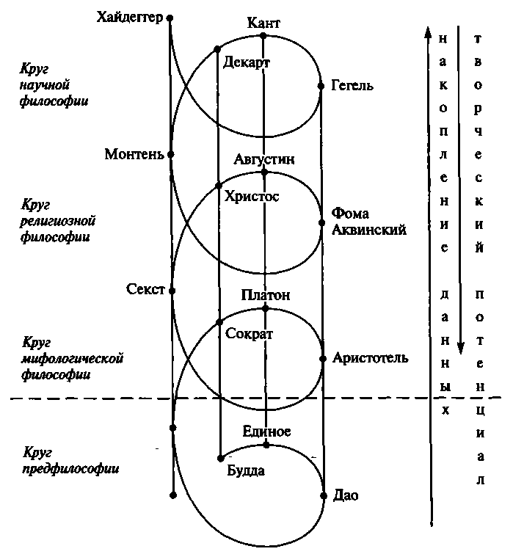
Древняя Греция прошла путь от мифа к логосу, Средние века — от веры к разуму. Новое время — от науки к идеологии. 1-й круг — мифолого-философский, когда разум был выше веры и чувств; 2-й — религиозно-философский, когда вера была выше разума и чувств; 3-й — научно-философский, когда чувства выше разума и веры. Это были круги разума, веры и чувства, и так как философия ближе к разуму, то именно 1-й круг собственно философский. Во 2-м — философия становится «служанкой богословия», в 3-м — теории познания. 2-й круг — философские вариации на темы веры, 3-й — на научные темы. Это уже несамостоятельное существование, и подлинная философия остается уделом и продуктом древних греков, которым можно подражать, но до которых не подняться. Древнегреческий круг — «золотой век» философии и эталон ее развития самой философской нацией — древнегреческой.
Платон выразил рациональную ориентацию на мир, Кант — рациональную ориентацию на личность. Аристотель — неподвижную сущность мира, Гегель — его развитие. Основная категория 1-го круга — идея, 2-го — Бог, 3-го — субъект. Античные скептики нанесли удар первой, атеисты Возрождения — второй, экзистенциалисты — последней.
А как быть с прогрессом? Новые моменты входят в каждый круг: вера — во 2-й, бессознательное — в 3-й. Это прогресс, только не в том безапелляционно упоительном смысле, в котором ожидали бессмертия или коммунизма. Гегель выразил представление о прогрессе познания, отражающем основные этапы становления мира. На самом деле идет накопление знаний как образов мира, но нет прогресса результатов. Каждая культура дает свою картину мира.
Говорят о прогрессе науки, но к искусству это понятие уже не подходит. Философия близка к науке преемственностью знаний, и в этой сфере прогресс есть. В смысле же содержательной силы и духовной энергии 1 -й круг явно «прогрессивнее» последующих, а в пределах кругов имеются свои вершины — Платон, Аристотель, Кант, Гегель, после которых начинается спад.
Обеспечивая знания, энергия рассеивается. Процесс напоминает отпущенную пружину: чем больше места в пространстве она занимает, тем слабее ее внутренняя энергия. Потенциальная энергия превращается в кинетическую и уходит на преодоление сопротивления среды. Чем больше энергия и меньше сопротивление, тем выше результат. Л.Н. Гумилев ввел понятие «пассио-нарности» как внутричеловеческой энергии, движущей исторический процесс. Можно говорить о различных видах пассионарно-сти, и в частности о духовной, движущей развитие культуры. Духовная энергия превращается в знание. С ростом его постепенно убывает творческая мощь культуры. К концу этапа ее не хватает на создание универсальных систем, и разъедающий скептицизм убивает живое древо философии.
В качестве закономерности развития философии можно представить и постоянно движущийся между двумя пунктами маятник. 1-й круг прошел путь от мифологической веры к разуму, 2-й — от разума к религиозной вере; 3-й был возвращением от веры к разуму и как бы «отрицанием отрицания» в соответствии с третьим законом диалектики. Труднее обнаружить здесь гегелевский синтез. По-видимому, возможна гармония между разумом и верой. Маятник постоянно движется, и точка гармонии — точка неустойчивого равновесия, которую начинаешь ценить, пройдя мимо.
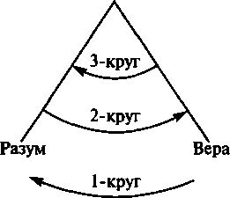
Исходя из такого представления, философия испытывала кризис, и круг кончался, потому что начинавшее превалировать отрывалось от единства с другими сторонами и доходило до предела, нарушая гармонию. В 1-м круге гармонию нарушил разум, и философия погибла из-за скепсиса по отношению к нему; во 2-м — гармонию нарушила вера, и философия погибла из-за скепсиса по отношению к вере; в 3-м — гармонию нарушили чувства, и философия погибла из-за скепсиса по отношению к чувствам (кризис «чувственной» культуры). Во всех трех случаях было нарушение гармонии. Причина кризиса разума (как потом веры и чувства) — в его силе, нарушившей гармонию.
Основной вопрос философии — не только вопрос о соотношении бытия и мышления, но и вопрос о соотнесении трех миров — природного, мира человека и мира идей. Великие системы различаются тем, как соотносятся эти три мира и выделяются по местонахождению идей и их вовлеченности в движение. У Платона идеи вне вещей, у Аристотеля — в действительности, у Канта — в голове человека, у Гегеля переходят в природу, затем в человека и возвращаются в исходное состояние Абсолютной Идеи.
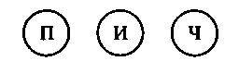
Для Аристотеля мир идей соединен с природным:
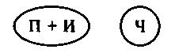
Кант включил мир идей в человека:
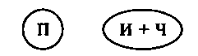
Наконец, у Гегеля три мира последовательно переходят один в другой:
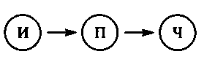
Для Платона существуют три различных мира — природы, идей и человека:
Для Аристотеля мир идей соединен с природным:
Кант включил мир идей в человека:
Наконец, у Гегеля три мира последовательно переходят один в другой:
Для Платона существуют три различных мира — природы, идей и человека:

Все четыре системы идеалистические, потому что в каждой из них действуют идеи. У Платона — объективный идеализм, у Аристотеля — относительный идеализм, у Канта — субъективный идеализм, у Гегеля — абсолютный идеализм. Идеализм Аристотеля относительный (как относителен и его реализм), поскольку с объективным бытием он соотносит бога-перводвигателя. Идеализм Гегеля абсолютен, поскольку и в начале, и в конце бытия у него нет ничего, кроме Абсолютной Идеи. Идеализм Аристотеля и Гегеля монистичен в отличие от идеалистического плюрализма Платона и Канта.
Какие еще возможны варианты? Для материалиста существуют только два мира или даже один, если, как полагают так называемые вульгарные материалисты, мысль материальна. При этом невозможно признание мира идей как существующего независимо от человека. Материализм получается путем отрицания важнейшей стороны философского треугольника — мира идей.
Таким образом, исходная великая философская система — Платона, а все другие — ее модификации: аристотелевская, в которой «идеи» Платона помещены в чувственный мир; кантовская, в которой они помещены в человеческий мозг; и гегелевская, в которой Абсолютная Идея после последовательного превращения в природу и человека возвращается к себе самой.
Когда заканчивается круг философии, другие отрасли культуры — наука, религия, идеология — пытаются поглотить ее. Христианство обрушилось на греческую философию, наука подавила схоластику в конце Средних веков, в наше время процветает идеология. В начале круга идут просветители, в конце — скептики. Философия, теряя целостность и творческую мощь, используется в иной сфере. Появляются утверждения, что требуется не объяснять, а изменять мир. Однако попытки изменения идут за счет предыдущих философских достижений.
В конце каждого круга видим и благодарение жизни за все происходящее. Плод, падая, должен, по Марку Аврелию, благословить дерево, которое его произвело, с благодарностью к ветке, которая его поддерживала. В XX в. о благодарности бытию и благоговении перед жизнью писали Г. Марсель и А. Швейцер. Начинается с бытия и кончается бытием. Философия возникла как рациональное вопрошайие о бытии и человеке, и ныне Хайдеггер призывает обратиться к бытию, а экологическая ситуация сама возвращает к нему же.
В процессе движения философии меняются и жанры. Наиболее плодотворные результаты достигаются на стадии диалога, систематизируются они в жанре трактата, а распространяются в жанре проповеди. Широкое распространение ее свидетельствует о том, что круг философии подходит к концу. Так было во времена Марка Аврелия и Ницше. Если диалог ближе к площадной риторике и имеет созидательное значение, трактат ближе к науке и имеет систематизирующее значение, то проповедь (как и любимые стоиками и эпикурейцами письмо, дневник, поэма) насыщена внутренней исповедальностью и искренностью и имеет прежде всего нравственное значение. В ней меньше логики, больше сердца; меньше обоснованности, больше эмоций.

Практическая работа 9
Тема: Этапы философии
Цель: проанализировать структуру и основные направления философии: философские картины мира – античная, средневековая, научная и современная.
Ход работы: внимательно изучить предложенный материал, выполнить задания, сделать вывод.
Задание 1. Охарактеризовать, как философия совершила три круга своего развития: античный, христианский, новоевропейский, т.е. коротко раскрыть основные этапы философии.
________________________________________________________________________________________________________________________________________________________________________________________________________________________________________________________________________________________________________________________________________________________________________________________________________________________________________________________________________________________________________________________________________________________________________________________________________________________________________________________________________________________________________________________________________________________________________________________________________________________________________________________________________________________________________________________________________________________________________________________________________________________________________________________________________________________________________________________________________________________________________________________________________________________________________________________________________________________________________________________________________________________________________________________________________________________________________________________________________________________________________________
______________________________________________________________________________________________________________________________________________________________________________________

Вывод: ________________________________________________________________________________
________________________________________________________________________________________

Изм.
Лист
№ докум.
Подпись
Дата
Лист

Разраб.

Провер.
Новикова Е.В.
Реценз.

Н. контр.

Утв.

Этапы философии
Лит.
Листов

УЖТ – филиал МИИТ

